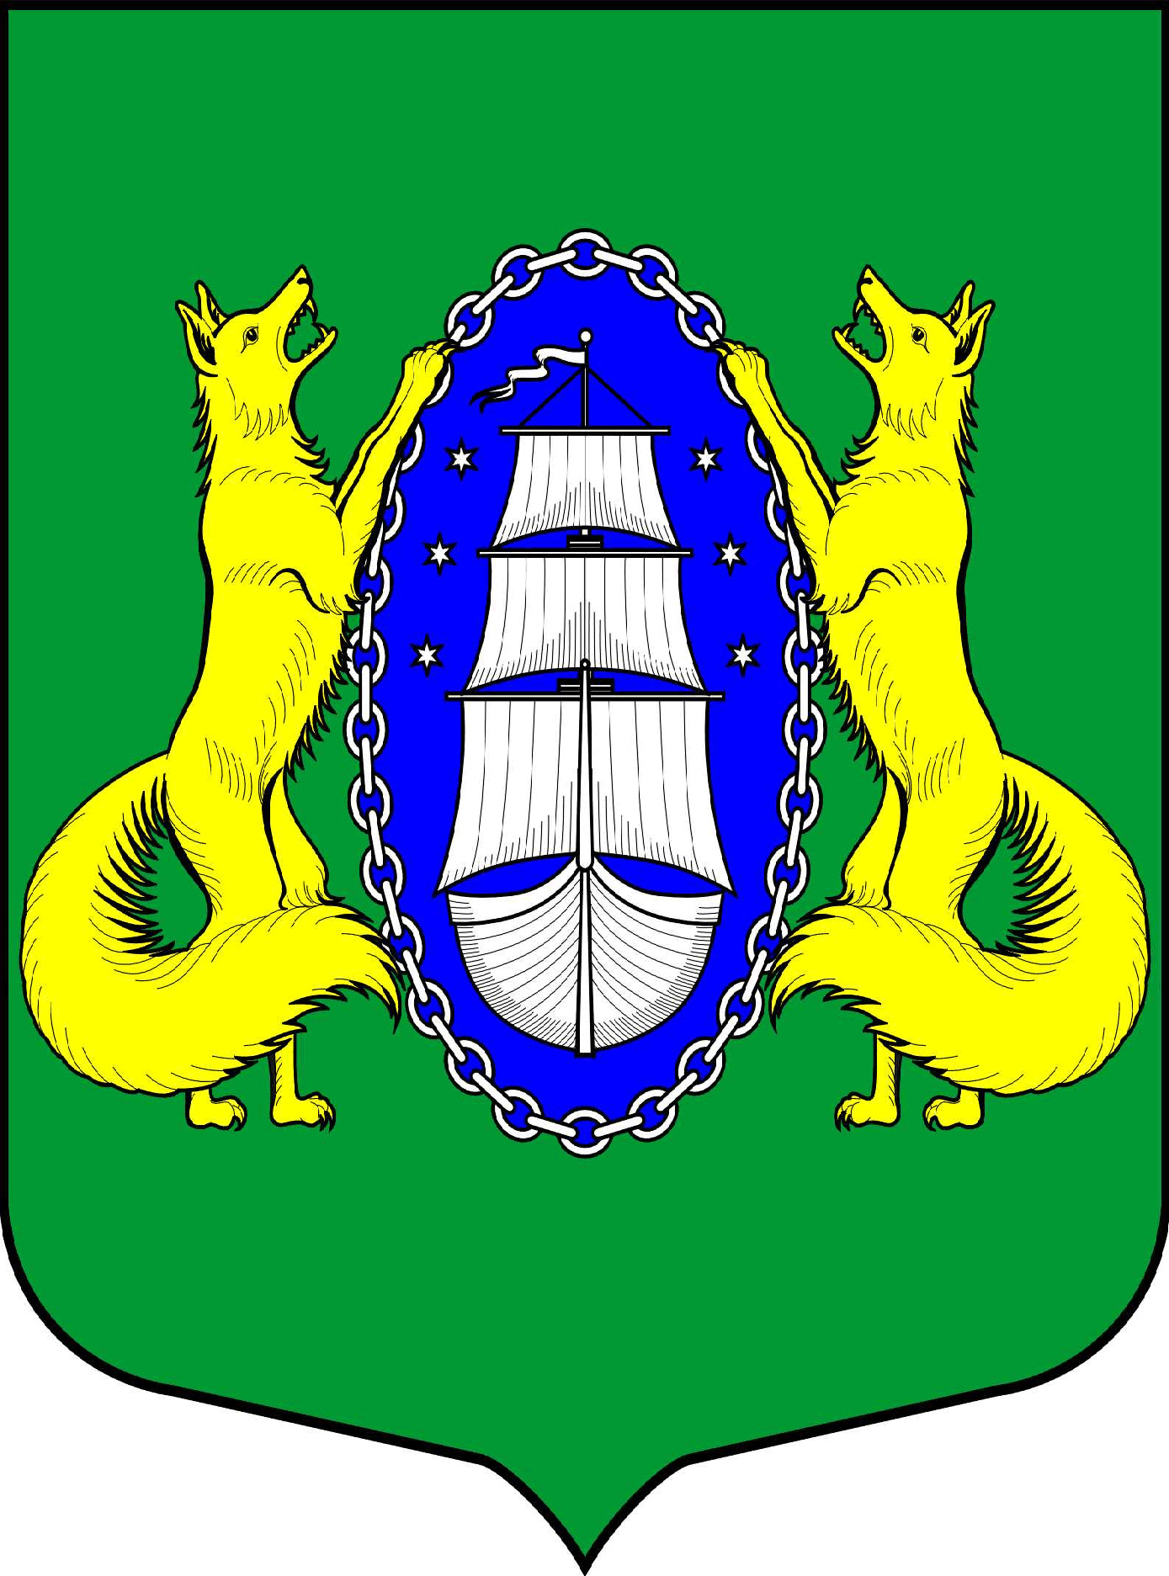
МУНИЦИПАЛЬНОЕ ОБРАЗОВАНИЕ ПОСЕЛОК ЛИСИЙ НОС
МУНИЦИПАЛЬНЫЙ СОВЕТ
шестой созыв

Комиссия по организации и проведению публичных слушаний по обсуждению проекта решения «О внесении изменений в Устав внутригородского муниципального образования города федерального значения Санкт-Петербурга поселок Лисий Нос»

ПРОТОКОЛ
проведения публичных слушаний по обсуждению проекта решения «О внесении изменений в Устав внутригородского муниципального образования города федерального значения Санкт-Петербурга поселок Лисий Нос

«15» июня 2022 года п. Лисий Нос, г. Санкт-Петербург

Место проведения: Санкт-Петербург, поселок Лисий Нос, Холмистая ул., д. 3/5.
Дата и время проведения: 10 июня 2022 года, начало в 15 часов.
Общее число граждан, проживающих на территории п. Лисий Нос и имеющих право на участие в публичных слушаниях – 4 653 человека.
Публичные слушания по обсуждению проекта решения «О внесении изменений в Устав внутригородского муниципального образования города федерального значения Санкт-Петербурга поселок Лисий Нос» проводятся в форме очного обсуждения.
Публичные слушания по обсуждению проекта решения «О внесении изменений в Устав внутригородского муниципального образования города федерального значения Санкт-Петербурга поселок Лисий Нос» назначены решением муниципального совета муниципального образования поселок Лисий Нос от 26 мая 2022 года № 149. Инициатором публичных слушаний является муниципальный совет муниципального образования поселок Лисий Нос.
Уполномоченным органом по проведению публичных слушаний является – Комиссия по организации и проведению публичных слушаний:
Председатель комиссии – депутат муниципального совета муниципального образования поселок Лисий Нос С.Н. Куделин;
Секретарь комиссии - глава муниципального образования поселок Лисий Нос
Е.В. Хмелева;
Член комиссии – главный специалист муниципального совета муниципального образования поселок Лисий Нос Е.А. Кравченко.
Решение муниципального совета муниципального образования поселок Лисий Нос от 26 мая 2022 года № 149 «О принятии за основу проекта решения «О внесении изменений в Устав внутригородского муниципального образования города федерального значения Санкт-Петербурга поселок Лисий Нос» и назначении публичных слушаний» опубликовано 30 мая 2022 года в газете «Вести Лисьего Носа», выпуск № 11 (322) и размешено на официальном сайте в информационно-телекоммуникационной сети «Интернет» по адресу: https://moposlisnos.ru/docs/acts/pravovye-akty/9037 - 28 мая 2022 года.
Порядок участия граждан в обсуждении проекта решения «О внесении изменений в Устав внутригородского муниципального образования города федерального значения Санкт-Петербурга поселок Лисий Нос» и порядок учета предложений по проекту решения «О внесении изменений в Устав внутригородского муниципального образования города федерального значения Санкт-Петербурга поселок Лисий Нос» опубликованы 30 мая 2022 года в газете «Вести Лисьего Носа», выпуск № 11 (322) и размешено на официальном сайте в информационно-телекоммуникационной сети «Интернет» по адресу: https://moposlisnos.ru/docs/acts/pravovye-akty/9037 - 28 мая 2022 года.
Информационное сообщение председателя Комиссии о проведении публичных слушаний, в соответствии с решением муниципального совета, размещено на официальном сайте муниципального образования поселок Лисий Нос 28 мая 2022 года по адресу: https://moposlisnos.ru/news/9039 .
Ознакомление граждан (заинтересованной общественности) с проектом решения осуществлялось по адресу: Санкт-Петербург, поселок Лисий Нос, улица Холмистая, дом 3/5, 2 этаж, по рабочим дням с 10:00 до 17:00 (перерыв с 13:00 до 14:00) до 09 июня 2022 года включительно. Также предложения по поправкам в Устав принимались по электронной почте муниципального совета муниципального образования в те же сроки. Во время проведения публичных слушаний по проекту Устава прием предложений осуществлялся в форме записок.
Общее число граждан принявших участие в публичных слушания - 10 человек.
ПОВЕСТКА:
- Доклад по предмету публичных слушаний;
- Информация о публичных слушаниях.
Слушали Председателя комиссии С.Н. Куделина:
Открыл публичные слушания. Сообщил о вносимых изменениях в Устав внутригородского муниципального образования города федерального значения Санкт-Петербурга поселок Лисий Нос:
- Часть 3 статьи 21 «Органы местного самоуправления» предлагается дополнить абзацем следующего содержания:
«Органы местного самоуправления входят в единую систему публичной власти в Российской Федерации и осуществляют взаимодействие с органами государственной власти для наиболее эффективного решения задач в интересах населения, проживающего на территории муниципального образования.»;
Изменения вносятся в соответствии с Законом Российской Федерации от 14.03.2020 № 1-ФКЗ «О совершенствовании регулирования отдельных вопросов организации и функционирования публичной власти». Указанным Законом Российской Федерации статья 132 Конституции Российской Федерации дополнена пунктом 3: «Органы местного самоуправления и органы государственной власти входят в единую систему публичной власти в Российской Федерации и осуществляют взаимодействие для наиболее эффективного решения задач в интересах населения, проживающего на соответствующей территории».
Прокуратура Приморского района Санкт-Петербурга исх. № 13.04.2022 № 04-13-2022/18 рекомендовала внести в Устав внутригородского муниципального образования города федерального значения Санкт-Петербурга поселок Лисий Нос данные дополнения.
Таким образом, изменение вносится в соответствии с требованиями законодательства.
- Статью 33 «Избирательная комиссия муниципального образования» предлагается исключить.
Изменение вносится в соответствии с Федеральным законом от 14.03.2022 № 60-ФЗ
«О внесении изменений в отдельные законодательные акты Российской Федерации». Указанным Федеральным законом предусмотрено прекращение с 1 января 2023 года полномочий избирательных комиссий муниципальных образований, осуществляющих свои полномочия на день вступления в силу данного Федерального закона.
Комитет территориального развития Санкт-Петербурга исх. № 01-16-1814/22-0-2 от 20.04.2022 рекомендовал внести в Устав внутригородского муниципального образования города федерального значения Санкт-Петербурга поселок Лисий Нос изменения, направленные на исключение положений, касающихся избирательной комиссии.
Таким образом, изменение вносится в соответствии с требованиями законодательства.
Председатель комиссии С.Н. Куделин сообщил, что предложения и замечания по проекту решения «О внесении изменений в Устав внутригородского муниципального образования города федерального значения Санкт-Петербурга поселок Лисий Нос» в Комиссию по организации и проведению публичных слушаний не поступали.
Предложения и замечания в ходе проведения публичных слушаний также не поступили.
Председатель комиссии С.Н. Куделин предложил считать публичные слушания состоявшимися и рекомендовать муниципальному совету муниципального образования поселок Лисий Нос принять решение «О внесении изменений в Устав внутригородского муниципального образования города федерального значения Санкт-Петербурга поселок Лисий Нос».

Голосовали:
«ЗА» - 3.
«ПРОТИВ» - 0.
«ВОЗДЕРЖАЛИСЬ» - 0.
Решили: Считать публичные слушания состоявшимися. Рекомендовать муниципальному совету муниципального образования поселок Лисий Нос принять решение «О внесении изменений в Устав внутригородского муниципального образования города федерального значения Санкт-Петербурга поселок Лисий Нос» с учетом результатов публичных слушаний.

Закрыл публичные слушания.

Председатель комиссии - _________________ С.Н. Куделин

Секретарь комиссии - __________________ Е.В. Хмелева

Член комиссии - __________________ Е.А. Кравченко

